

**CECS‒XXX‒20XX**

中国工程建设标准化协会标准

模板支撑架自动化监测标准

Automated Monitoring Technology for Formwork Support Structures

（征求意见稿）

中国工程建设标准化协会标准

模板支撑架自动化监测标准

Automated Monitoring Technology for Formwork Support Structures

**T/CECS xxx-20xx**

主编单位： 上海建工二建集团有限公司

批准单位：中国工程建设标准化协会

施行日期：20xx年x月x日

**前 言**

根据中国工程建设标准化协会《关于印发<2022年第一批协会标准制订、修订计划>的通知》（建标协字[2022] 13号）的要求，编制组经系统调研，开展系统的理论研究与试验研究，认真总结工程实践经验，参考国内外相关标准和规范，并在广泛征求意见的基础上，制定本标准。

本标准共分9章和3个附录，主要内容包括：总则、术语、基本规定、监测项目、监测点布置、监测方法、监测采集系统、监测频率与预警、监测报告等。

本标准的某些内容可能直接或间接涉及专利，本标准的发布机构不承担识别这些专利的责任。

本标准由中国工程建设标准化协会施工安全专业委员会归口管理，由上海建工二建集团有限公司解释。在执行本标准过程中，如有意见和建议，请寄送解释单位（地址：上海市杨浦区河间路2号；邮编：200000）。

主编单位：上海建工二建集团有限公司

参编单位：

主要起草人：

主要审查人：

目 次

1 总则 （1）

2 术语 （2）

3 基本规定 （3）

4 监测项目 （5）

4.1 一般规定 （5）

4.2 自动化监测 （5）

4.3 现场巡视检查 （6）

5 监测点布置 （7）

5.1 一般规定 （7）

5.2 支撑架体结构 （7）

5.3 立杆基础 （8）

6 监测方法 （9）

6.1 一般规定 （9）

6.2 立杆轴力监测 （9）

6.3 水平位移监测 （9）

6.4 倾斜监测 （10）

6.5 沉降监测 （10）

7 监测采集系统 （11）

7.1 一般规定 （11）

7.2 使用要求 （11）

8 监测频率与预警 （12）

9 监测报告 （14）

附录A 高支模监测系统安装验收表 （15）

附录B 监测数据报表 （16）

附录C 监测点安装布置示意图 （17）

用词说明 （18）

引用标准名录 （19）

附：条文说明 （20）

Contents

1 General provisions. （1）

2 Terms （2）

3 Basic provisions （3）

4 Monitoring projects （5）

4.1 General provisions （5）

4.2 Automated monitoring （5）

4.3 On-site patrol inspection （6）

5 Placement of monitoring points （7）

5.1 General provisions （7）

5.2 Support frame structure （7）

5.3 Pole foundation （8）

6 Monitoring methods （9）

6.1 General provisions （9）

6.2 Pole axial force monitoring （9）

6.3 Horizontal displacement monitoring （9）

6.4 Tilt monitoring （10）

6.5 Settlement monitoring （10）

7 Monitoring the acquisition system （11）

7.1 General provisions （11）

7.2 Requirements for use （11）

8 Monitoring frequency and early warning （12）

9 Monitoring reports （14）

Appendix A Installation acceptance form of high formwork monitoring （15）

Appendix B Monitoring data reports （16）

Appendix C Schematic diagram of the layout of monitoring points （17）

Explanation of wording （18）

List of quoted standards （19）

Addition: Explanation of provisions. （20）

1 总 则

1.0.1为规范现有模板支撑架自动化监测技术应用方法及管理制度，保证监测结果的可靠性，并为智能化施工、设计优化提供数据支撑，做到技术领先、经济适用、数据可靠、现场耐用，特制定本标准。

1.0.2本标准适用于房屋建筑与市政基础设施施工过程中的钢管扣件式和盘扣式模板支撑架工程的自动化安全监测。

1.0.3模板支撑架自动化监测除应符合本标准外，尚应满足国家、行业现行有关标准的规定。

2 术 语

2.0.1 监测点 monitoring point

直接或间接设置在监测对象上并能反映其变化特征的观测点。

2.0.2 位移监测 displacement monitoring

用测量仪器测量对象受荷载作用而产生的形状或位置变化量。

2.0.3 倾斜监测 incline monitoring

用测量仪器测定物体倾斜变化量。

2.0.4 轴力监测 pole axial force monitoring

用测量仪器测定与立杆轴线相重合的轴力。

2.0.5 沉降变形监测 Settlement Deformation Monitoring

用测量仪器测定立杆基础、木方的沉降变形量。

2.0.6 监测频率 frequency of monitoring

单位时间内的监测次数。

**2.0.7** 监测预警值 Monitoring Alert Threshold

现场监测点数据累积变化较大，监测点位置可能存在潜在安全风险，为提醒现场技术人员调整现场施工过程所设定的限值。

2.0.8 监测报警值 Monitoring Alarm Threshold

现场监测点数据累积变化很大，为保证建筑模板支撑架及周边环境安全，提醒现场作业人员准备撤离所设定的限值。

2.0.9 监测采集系统 Monitoring and Data Acquisition System

对模板支撑架工程各监测点数据进行自动采集、传输，并对采集的数据进行实时处理分析，实现支撑结构安全状态实时监测的软硬件系统。

3 基 本 规 定

3.0.1 本标准所称模板支撑架是指房屋建筑与市政基础设施等施工现场搭设高度8m及以上，或搭设跨度18m及以上，或施工总荷载（设计值）15kN/㎡及以上，或集中线荷载（设计值）20kN/m及以上的混凝土模板支撑工程。

3.0.2 监测方案应根据专项施工方案和现场施工工况环境确定。

3.03 监测仪器安装、使用及拆除阶段的安全防护措施，应符合施工现场安全管理相关规定。

3.0.4 监测工作宜按下列步骤进行：

**1** 现场踏勘，收集模板支撑架专项施工方案等相关资料；

**2** 编制监测专项方案；

**3** 监测仪器标定校核、现场安装调试；

**4** 监测数据实时采集、分析及预警；

**5** 现场监测过程中，根据施工要求实时提交监测报告。

3.0.5 监测方案应包括下列内容：

**1** 工程概况；

**2** 监测目的和依据；

**3** 监测内容及项目；

**4** 监测方法和监测设备；

**5** 监测工况和监测频率；

**6** 监测预警及应急预案；

**7** 作业安全及其他管理制度。

3.0.6 现场监测应严格按监测方案实施，当设计、施工发生重大变更时，监测单位应与委托方及相关单位研讨并调整监测方案。

3.0.7 监测过程中应及时处理、分析监测数据，并根据现场施工工况定时将监测结果和评价等信息及时向委托方及相关单位报告。当监测数据超过监测预警值时，应立即通知现场负责人及相关单位负责人，当监测数据超过监测报警值时，应立即启动应急预案，优先保障施工作业人员安全。

3.0.8 监测过程中，监测单位应提供以下资料：

**1** 监测方案；

**2** 模板支撑架工程自动化监测报表;

**3** 其他需要留存的资料。

4 监 测 项 目

4.1 一 般 规 定

4.1.1 模板支撑架工程现场监测的对象应包括下列内容：

**1** 支撑结构；

**2** 承重立杆基础；

**3** 其他应监测的对象。

4.1.2 监测项目应与专项施工方案及施工进度相匹配，针对监测对象的关键部位能做到重点监测，形成有效的、完整的监测系统。

4.2 自动化监测

4.2.1 模板支撑架工程的自动化监测项目根据模板支撑架的工程规模和结构形式，按下列规定分为高风险项目和一般风险项目：

**1** 高风险项目：模板支架搭设高度≥16 m，且板厚≥400 mm、梁截面面积≥1.5 ㎡;搭设高度＜16 m，且板厚≥800 mm、梁截面面积≥2.5 ㎡；以及结构特别复杂、施工难度较大的模板支架工程。

**2** 一般风险项目：除高风险项目以外的模板支撑架项目。

4.2.2 模板支撑架监测项目应根据表4.2.1进行选择。

表4.2.1 模板支撑架监测项目表

|  |  |  |  |
| --- | --- | --- | --- |
| 监测对象 | 监测项目 | 一般风险项目 | 高风险项目 |
| 支撑结构 | 立杆轴力 | 必测 | 必测 |
| 立杆倾斜 | 必测 | 必测 |
| 立杆水平位移 | 宜测 | 宜测 |
| 模板沉降变形 | 宜测 | 必测 |
| 承重立杆基础 | 沉降 | 宜测 | 宜测 |

注：

1 当施工荷载较大或地基承载能力较低，施工过程中基础可能产生较大变形时，承重立杆基础沉降监测为必测项目；

2 基础沉降监测包含绝对沉降及相邻测点差异沉降。

3 当施工荷载较大，模板下方的木方承载力接近极限时，木方沉降变形为必测项目。

**4.3** 现场巡视检查

4.3.1 传感器安装调试完成后，宜在监测点处设置警示和保护设施，并定期巡检。正式监测开始前，应填写高支模监测系统安装验收表（见附录A），确认传感器数据传输是否通畅，采集数据是否异常等，发现问题及时安排人工进行检修。

1. 监测点布置

5.1 一 般 规 定

5.1.1 模板支撑架工程监测点的布置应能反映模板支撑架的受力状态、变形特征和变化趋势，监测点应布设在支架薄弱、荷载较大等关键部位，具体可参照《混凝土结构工程施工规范》GB 50666和《建筑施工模板安全技术规范》JGJ 162的要求执行。特别对于施工风险较大的项目，宜优先采用有限元方法进行计算分析，结合分析结果针对性的布置监测点。

5.1.2 模板支撑架工程监测点平面位置宜按网格形式均匀分布设置，单个监测点之间的水平间距宜为15~30米。

5.1.3 监测点的不同监测项目宜布设于同一构件或邻近构件，监测点布置示意图见附录C。

5.1.4 在保证监测传感器正常运行的基础上，监测点的传感器布置应尽量减少对施工作业的影响。

5.1.5 监测点布置完成后，应记录测点实际位置，绘制测点布置图。

5.2 支撑架体结构

5.2.1 支撑架体结构的监测点宜布设在荷载较大或其他具有代表性的部位。对于搭设形式复杂、荷载较大、计算变形较大和内力变化显著的位置，应增加监测点。当有稳定的既有结构做可靠连接时，可适当减少监测点。

5.2.2 支撑架体结构立杆上各种监测传感器宜布设于同一构件或邻近构件。

5.2.3 立杆轴力监测点宜布置在立杆底部与基础之间（见附录C），轴力监测传感器与立杆底部、基础应保持紧密接触，接触面应平整以保证接触均匀受压。当基础缺乏平整接触面时，也可将其布置在立杆顶托与模板底部支撑构件之间。

5.2.4 立杆倾斜监测点宜布置在模板下方1.5 m以内（（见附录C）），当排架高度超过12 m时，应在立杆竖向位置增设监测点，增加监测点与上一个监测点的竖向间隔距离宜为6~8 m。

5.2.5 水平位移监测点宜布置在模板下方1.5 m以内（见附录C），当排架高度超过12 m时，应在立杆竖向位置增设监测点，增加监测点与上一个监测点的竖向间隔距离宜为6~8 m。

5.2.6 模板沉降变形监测点宜布置在模板下方1.5 m以内（见附录C）。

5.3 立 杆 基 础

5.3.1 当立杆基础承载力较小或上部荷载较大时，宜在支架的四角、设计荷载较大、基础承载力较低的部位及其他具有代表性的部位布置沉降监测点，监测点的水平间距宜为 20～25 m（见附录C），且每边不少于 2 个。当基础稳定可靠时，可适当减少基础沉降监测点；当基础薄弱时，应适当增加基础沉降监测点。

5.3.2 立杆基础沉降监测点宜结合支架沉降监测点和立杆轴力监测点的位置布设，并能反映基础的整体沉降和不均匀沉降，便于监测数据的综合分析。

1. 监 测 方 法

6.1 一 般 规 定

6.1.1 模板支撑架安全监测宜采用仪器监测与人工巡视检查相结合的方法。

6.1.2 监测项目初始值采集前，应进行监测仪器及平台的稳定性和可靠性检查，满足要求后方能实施监测。

6.1.3 监测点安装完成后，宜采取必要的保护措施并设置明显的测点标识。

6.1.4 除使用本标准的监测方法以外，亦可采用满足监测要求的其他监测方法。

6.2 立杆轴力监测

6.2.1 荷载传感器量程应大于荷载设计计算值的 2～3 倍，建议量程为5吨左右，其精度不宜低于0.5%F•S，分辨率不宜低于 0.2%F•S。

6.2.2 荷载传感器的设置应符合以下规定：

**1** 荷载传感器宜安装于立杆底托下方；

**2** 立杆受压的轴心力与传感器受力重合，确保受力面与压力方向垂直并紧贴被监测对象；

**3** 传感器安装完成后，敲击传感器上下承力面，保证传感器无法晃动；

**4** 及时采集并查看荷载传感器数据，保证传感器处于受压状态。

6.3 水平位移监测

6.3.1 水平位移传感器量程宜为控制值的 3～5 倍，监测精度不低于1 mm。

6.3.2 水平位移传感器的设置应符合以下规定：

**1** 水平位移传感器宜稳定安装在能反映支架整体变形的部位；

**2** 水平位移监测宜在模板支撑架体两个相互垂直方向上均设置监测点；

**3** 水平位移传感器安装完成后，其量程余量应满足监测要求。

6.4 倾 斜 监 测

6.4.1 考虑到现场安装误差，倾斜传感器的量程不宜小于±10°，建议量程为±30°左右，监测精度不低于 0.01°。

6.4.2 倾斜传感器的设置应符合以下规定：

**1** 倾斜传感器应稳定安装在立杆上；

**2** 倾斜监测应监测支架立杆同一平面上两个垂直方向的变形；

**3** 倾斜传感器的倾斜测量方向宜与水平杆设置方向一致；

**4** 倾斜传感器初始值不应50%F.S.。

6.5 沉 降 监 测

6.5.1 沉降传感器量程宜为控制值的 2～3 倍，监测精度不低于 0.1 mm。

6.5.2 沉降计传感器的设置应符合以下规定：

**1** 沉降传感器的安装应稳定可靠；

**2** 沉降传感器应安装在能够反映模板支撑架整体沉降或者基础、地基沉降的部位；

**3** 沉降传感器安装完成后，其量程余量应满足监测要求。

7 监测采集系统

7.1 一 般 规 定

7.1.1 监测采集系统应包含数据采集模块、数据传输模块、数据储存模块、数据可视化模块，应具备以下功能：

**1** 监测数据实时连续采集功能；

**2** 数据实时传输功能；

**3** 监测数据的本地或云端储存功能；

**4** 异常数据报警功能；

**5** 当前和历史监测数据查看导出功能。

7.1.2 考虑现场施工恶劣环境，监测采集系统的防水防尘能力应达到IP54等级，数据传输模块宜采用无线收发通讯协议，并满足排架监测区域100~500 m半径范围内数据稳定传输，同时具备信号中继传输功能。

7.2 使 用 要 求

7.2.1 监测采集系统使用前，应对系统进行如下处理：

**1** 检查传感器、数据采集模块、数据传输模块的状态性能，确保设备能够持续的正常工作；

**2** 对传感器的数据进行初始状态设置或零平衡（率定）处理；

**3** 检查传感器的测量精度是否准确。

8 监测频率与预警

8.0.1 模板支撑架工程监测频率应综合模板支撑架工程的规模、周边环境、自然条件、施工阶段等因素确定，在无数据异常和事故征兆的情况下，监测系统采样频率应不宜低于2min一次。

8.0.2 当出现下列情况之一时，应提高监测频率不低于1min/次：

**1** 支撑架结构形式复杂、搭设复杂，施工荷载较大时；

**2** 支撑架立杆基础未经处理，承载力较低时；

**3** 周边环境复杂、存在重要保护建（构）筑物等情况时；

**4** 出现其他影响监测对象及周边环境安全的异常情况。

8.0.3 监测预警宜采用预警和报警两级预报模式。当监测数据超出预警值未达到报警值时，现场调整混凝土浇筑速度和位置，并持续观察数据变化情况，数据稳定后仍可继续施工。当监测数据超出报警值，现场应停止浇筑，观察数据变化情况，组织人员准备随时撤离。

8.0.4 监测报警值应根据模板支撑架工程设计要求与专项施工方案确定，并可参考表 8.0.4。

表 8.0.4 模板支撑架工程监测报警值

|  |  |  |  |
| --- | --- | --- | --- |
| 监测对象 | 监测项目 | 预警值 | 报警值 |
| 支撑结构 | 立杆轴力 | 后加荷载设计值 | 1.5倍后加荷载设计值 |
| 立杆倾斜 | 0.2° | 0.3° |
| 水平位移 | 12mm | 18mm |
| 木方沉降变形 | 10mm | 15mm |
| 立杆基础 | 差异沉降 | L/1000 | L/700 |

注：

1 “后加荷载设计值”为轴力传感器安装调试完成并初始化化后增加的荷载，一般包括混凝土、施工人员、振捣机械、冲击荷载及风荷载等；

2 “L”为相邻测点距离；

3 根据项目具体情况，支撑结构变形监测项目（水平位移、沉降、倾斜）报警值可适当调整，调节系数为 0.7～1.5。

8.0.5 模板支撑架实时安全监测应贯穿混凝土浇筑施工全过程。监测周期应从混凝土浇筑施工前进行初始值采集，至混凝土施工完成、施工机械、人员清场后12小时内监测数据无持续增大趋势即可结束。

9 监 测 报 告

9.0.1 监测信息及数据应真实、完整，报告提供的内容应真实、完整，传感器监测数据应对业主、施工、监理单位公开。

9.0.2 监测数据或巡查发现异常时，应及时反馈给现场负责人及相关单位负责人，综合不同监测内容的数据、专项施工方案、施工工况及相关经验等情况综合分析。同时进行加密监测。

9.0.3 模板支撑架工程监测的巡查记录、监测项目原始数据和监测报告应进行整理归档。

9.0.4 监测报表应包含以下内容（具体见附录B）：

**1**  监测报表发布时间；

**2** 监测点布置情况；

**3** 监测施工工程信息；

**4** 监测项目及内容；

**5** 监测预警值和报警值；

**6** 异常数据情况及建议处理措施

**7** 监测数据变化曲线图。

**附录 A** **高支模监测系统安装验收表**

|  |  |  |  |  |  |  |
| --- | --- | --- | --- | --- | --- | --- |
| **高支模监测系统安装验收表** | | | | | | |
| 验收项目名称 | |  | 验收时间 | |  | |
| 现场验收人员 | |  | 监测点数量 | |  | |
| （监测方案示意图） | | | | | | |
| 监测点名称 | 传感器编号 | 现场安装照片 | | 安装是否合格 | | 设备运行是否正常 |
|  |  |  | |  | |  |
|  |  |  | |  | |  |

**附录 B 监测数据报表**

|  |  |  |  |  |  |  |  |
| --- | --- | --- | --- | --- | --- | --- | --- |
| **监测项目名称** | | | | | | | |
| 监测报表发布时间 | | |  | | | | |
| 施工工况信息 | | | 计划浇筑面积 m2，浇筑总方量 m³，  已浇筑完成 m³，剩余 m³ | | | | |
| （监测点位与现场浇筑情况示意图） | | | | | | | |
| 数据报警情况及处理措施： | | | | | | | |
| 监测数据统计表 | | | | | | | |
| 监测点名称 | 最大累计变化值 | | | | 预警值 | 报警值 | 是否超过预警值 |
| 监测项目 | 数值 | | |
|  |  |  | |  |  |  |  |
|  |  | |  |  |  |  |
|  |  | |  |  |  |  |
|  |  | |  |  |  |  |
|  |  |  | |  |  |  |  |
|  |  | |  |  |  |  |
|  |  | |  |  |  |  |
|  |  | |  |  |  |  |
|  |  |  | |  |  |  |  |
|  |  | |  |  |  |  |
|  |  | |  |  |  |  |
|  |  | |  |  |  |  |

**附录 C 监测点安装布置示意图**

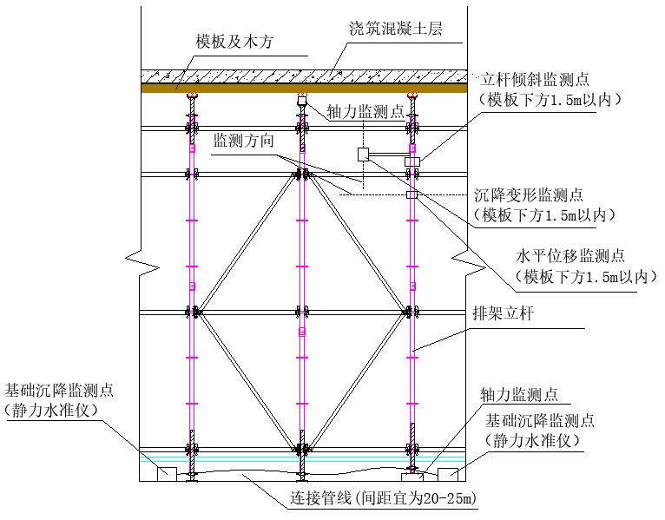

# 用 词 说 明

为便于在执行本标准条款时区别对待，对要求严格程度不同的用词说明如下：

**1** 表示很严格，非这样做不可的：

正面词采用“必须”，反面词采用“严禁”；

**2** 表示严格，在正常情况下均应这样做的：

正面词采用“应”，反面词采用“不应”或“不得”；

**3** 表示允许稍有选择，在条件许可时，首先应这样做的：

正面词采用“宜”，反面词采用“不宜”；

**4** 表示有选择，在一定条件下可以这样做的，采用“可”。

引用标准名录

本标准引用下列标准。其中，注日期的，仅该日期对应的版本适用本标准；不注日期的，其最新版本适用于本标准

《混凝土结构工程施工规范》GB 50666

《高大模板支撑系统实时安全监测技术规范》DBJ/T 15-197

《建筑变形测量规范》JGJ 8

《建筑施工门式钢管脚手架安全技术规范》JGJ 128

《建筑施工扣件式钢管脚手架安全技术规范》JGJ 130

《建筑施工模板安全技术规范》JGJ 162

《房屋市政与基础设施工程检测分类标准》JGJ/T181

《钢管满堂支架预压技术规程》JGJ/T 194

《建筑施工临时支撑结构技术规范》JGJ 300

《危险性较大的分部分项工程安全管理办法》(住房和城乡建设部令第37号)

《住房城乡建设部办公厅关于实施<危险性较大的分部分项工程安全管理规定>有关问题的通知》(建办质(2018) 31号)

中国工程建设标准化协会标准

模板支撑架自动化监测标准

**T/CECS xxx-20xx**

条 文 说 明

**制 定 说 明**

本标准制定过程中，编制组进行了广泛和深入的调查研究，总结了大量模板支撑架施工自动化监测研究成果，开发了模板支撑架自动化监测软、硬件系统，同时参考了国内外先进技术法规、技术标准，结合大量工程实践，编制了模板支撑架自动化监测实施标准。

为便于广大技术和管理人员在使用本标准时能正确理解和执行条款规定，《模板支撑架自动化监测标准》编制组按章、节、条顺序编制了本标准的条文说明，对条款规定的目的、依据以及执行中需注意的有关事项等进行了说明。本条文说明不具备与标准正文及附录同等的法律效力，仅供使用者作为理解和把握标准规定的参考。

目 次

1 总则 （23）

3 基本规定 （24）

4 监测项目 （26）

4.1 一般规定 （26）

4.2 自动化监测 （26）

4.3 现场巡视检查 （27）

5 监测点布置 （29）

5.1 一般规定 （29）

5.2 支撑架体结构 （29）

5.3 立杆基础 （30）

6 监测方法 （31）

6.1 一般规定 （31）

6.2 立杆轴力监测 （31）

6.3 水平位移监测 （31）

6.4 倾 斜 监 测 （32）

6.5 沉降监测 （32）

7 监测采集系统 （34）

7.1 一般规定 （34）

7.2 使用要求 （34）

8 监测频率与预警 （35）

9 监测报告 （37）

附录A 高支模监测系统安装验收表 （38）

附录B 监测数据报表 （39）

1 总 则

1.01 模板支撑系统连接构件多、结构复杂，搭设随意性较大，导致支模施工过程存在较大安全隐患。支模施工过程中施工人员集中，一旦出现安全问题容易造成群伤群死和巨大财产损失。近年来，模板施工方面的安全事故在建筑施工安全事故中始终占有较大比例，是房屋市政工程的重大危险源。目前，模板支撑架施工监测普遍采用人工监测，也有部分单位提供自动化监测服务。人工监测频率低、监测范围受限，对于突发性安全事故的应急预警能力差，其次监测过程中监测人员自身的安全难以得到保障。现有的模板支撑架自动化监测由于缺乏相关技术标准和与之对应的现场管理制度进行指导，导致现场自动化监测实施过程中监测系统安装调试与施工协调困难、监测设备现场损坏率高、监测数据难以反应现场实际风险状态、监测系统成本高等诸多问题，严重阻碍了支撑架自动化监测技术的推广应用。本标准结合现有先进自动化监测技术手段和施工监测管理制度应用经验，在满足数据可靠和经济适用的基础上，推动模板支撑架自动化监测技术在施工领域的落地应用。

1.0.2本条是对本标准适用范围的界定。本标准适用于房屋建筑与市政基础设施相关工程中的模板支撑架工程的实时安全监测。本标准所有技术标准和监测数据指标主要来源于上海地区的项目，上海地区模板支撑架工程主要采用钢管扣件式和盘扣式支撑架，对于其他范围内类似工程应根据其具体条件酌情参考本标准相关内容。

1.0.3模板支撑架工程需要遵守的标准有很多，本标准只是其中之一；另外，有关国家现行标准中对模板支撑架工程监测也有一些相关规定，因此本条规定除本标准外，尚应符合国家现行有关标准规定。

3 基 本 规 定

3.0.1 本条是对本标准应用对象的界定。本标准中的模板支撑架工程与住房和城乡建设部《危险性较大的分部分项工程安全管理办法》(第37号)中附件2第二条中第二款对应，具体为：搭设高度8 m及以上，或搭设跨度18 m及以上，或施工总荷载(设计值)15 kN/m及以上，或集中线荷载(设计值)20 kN/m及以上的混凝土模板支撑工程。施工过程中采用自动化监测可参考本标准相关要求执行。

3.0.2 监测方案应结合项目概况、支架概况、施工工序以及既有结构等信息。其中，项目概况方面包含以下信息：工程所处地址，具体建筑类别(住宅、写字楼、医院、跨线桥及隧道等)，建筑物梁板尺寸、跨度、荷载等信息以及重点关注项目中各施工部位的高危大特征。支架概况方面主要包括:支架类别、搭设高度、纵横杆间距、步距、剪刀撑设置、支架基础形式等信息。施工工序方面包括：墙、柱、梁、板等的施工顺序，计划浇筑方量、浇筑速度等。既有结构信息方面主要包括：已经浇筑完成的柱、墙和周边梁板等信息。

3.03 模板支撑架监测测点安装、拆卸属于高空作业，甚至部分同时为密闭、有限空间作业，具有较大的安全风险隐患。监测作业中，需同时遵守施工现场防火、放电、防高空坠物等其他现场管理制度。

3.0.4 本条为监测工作正常开展的一般性程序。

3.0.5 结合《住房城乡建设部办公厅关于实施<危险性较大的分部分项工程安全管理规定>有关问题的通知》(建办质(2018) 31号)的要求，监测方案应包含的基本内容。

3.0.6 监测实施过程中应严格按照审定后的监测方案开展监测工作,不得任意调整监测项目、测点数量及监测频率等监测参数。在实施过程中，存在下列情况需调整监测方案后再予以实施:

**1** 现场支撑架搭设与专项施工方案不符。

**2** 实际浇筑风险部位与预先方案不符。

因客观原因需对监测方案作调整时,应按照方案变更的程序和要求进行完善后方可组织实施。

3.0.7 自动化监测的优势在于测量结果准确、实时性强，监测过程中可及时将监测成果准确反馈到建设、监理、施工等有关单位，形成动态化施工管理。当监测数据达到监测预警、报警值或出现异常时，现场监测人员必须立即通报建设方及相关单位，根据监测方案启动应急处置预案，优先保证施工作业人员安全。

3.0.8 监测开始前，应向建设方提供监测方案资料，其中监测方案应是经过各方审核批准后的最终实施方案。监测报表应根据现场实际施工工况进行编写，一般2~3小时定期进行发布，如果出现异常数据或者数据接近预警值时，应立即发布，监测报表的具体内容见附件。建设方应按照有关档案管理规定，将监测过程的原始记录、异常处理记录和监测竣工资料等保存归档。

4 监 测 项 目

4.1 一 般 规 定

4.1.1 统计国内近年房建和市政领域模板支撑架工程的失稳坍塌事故，同时结合相关文献资料和现场施工监测实际条件，将模板支撑架工程现场监测的对象主要支撑结构和称重立杆基础，特殊情况下其他应监测对象，其中:

**1** 支撑结构：一般也称为支架结构，也就是立杆、横杆、纵横杆、剪刀撑等共同搭设的临时承载结构。支撑结构将模板、钢筋、混凝土等固定荷载及施工荷载传递至基础，是最主要的风险来源和监测重点。

**2** 立杆基础：立杆基础是模板支撑架工程中总荷载的承载体系，一般为混凝土垫层基础、既有梁板、钢结构等。

**3** 其它监测对象：一般指与支撑结构或立杆基础变形相关的其他对象。

4.1.2 模板支撑架结构及其复杂，在加载的过程中，是一个复杂的受力体，限于测试手段及现场条件,监测点难以覆盖所有风险点位，只能对一些典型的受力位置进行监测。监测点上某一单项的监测结果往往不能揭示和反映支撑架的整体情况，不同监测点的倾斜、沉降、轴力之间的监测数据应进行综合分析，形成一个大范围有效的、完整的监测网。除此之外，还需要对比现场实际施工工况，以便准确地分析、判断现场实际施工风险程度，为施工提供可靠的依据。

4.2 自动化监测

4.2.1 自动化监测项目的实施难度较大、成本较高，对于模板支撑架的施工监测项目，在监测方案制定前应对项目的风险程度进行评估，并针对性的制定监测方案。参考现有规范

大量施工经验和事故表明，当模板支架搭设高度≥16 m，且板厚≥400 mm、梁截面面积≥1.5 ㎡；或搭设高度＜16 m，且板厚≥800 mm、梁截面面积≥2.5 ㎡；以及结构特别复杂、施工难度特别大的模板支架工程容易发生安全事故，监测方案制定应更加严格。

4.2.2 表4.2.2列出了模板支撑架的监测项目，监测对象为支撑结构及承重立杆基础。支撑结构监测项目包括：

**1** 立杆轴力。该项目监测浇筑施工过程中立杆上部荷载施加状态，预防因局部区域混凝土浇筑速度过快、局部骨料过量堆积或者其他因素引起的立杆轴向受力过大导致的立杆失稳进而发生局部坍塌事故。同时也可根据轴力的变化速率指导现场浇筑速度和位置等。

**2** 立杆倾斜。该项目监测混凝土浇筑过程中支架的局部或者整体水平向变形，防止局部排架立杆出现局部或整体倾覆的情况。由于实际监测过程中，监测点只能覆盖较小的施工区域，倾角传感器的精度普遍较高，监测结果可信度高，加之立杆的倾斜能较好地反映排架的整体状态，其应作为施工风险预警中最为重要的参考指标。

**3** 水平位移。该项目监测混凝土浇筑过程中支架的局部或者整体水平向变形，预防支撑架体因局部或整体变形过大导致的结构失稳。但在实际监测过程中，水平位移监测传感器现场安装缺乏固定点，安装调试过程繁琐，同时实施过程容易受到施工干扰，监测的数据不可靠，容易导致误判，加之立杆的倾斜一定程度上也能反应水平向的变形情况，因此其为宜测项目。

**4** 木方沉降变形。该项目监测混凝土浇筑过程中模板下方木方局部位置的竖向变形，预防上部荷载较大时，模板下方木方变形过大而断裂，进而导致局部出现坍塌或者大范围漏浆等问题。除此之外，木方沉降变形也能在一定程度上反应浇筑荷载的大小，可以和轴力监测数据相互校核。

**5** 沉降。该项目包含绝对沉降和差异沉降，监测在混凝土浇筑过程中立杆基础产生的竖向变形，预防因差异沉降过大导致支架的局部或整体失稳:差异沉降由相邻沉降测点沉降差和距离计算得到。模板支撑架工程支架形式复杂、基础形式多样，在监测项目选取时，应根据项目特点具体分析，在符合现场实际需求和经济的基础上，合理选取监测项目，制定监测方案。

**4.3** 现场巡视检查

4.3.1 模板支撑架工程在实际施工过程中，受到不同层级的报批、报验影响，预计浇筑时间和实际浇筑可能存在1~2天的差异，传感器提前安装完成后，经常出现排架整改等突发情况，人员作业可能导致传感器天线、电源线损坏、传感器安装松动等，因此有必要在传感器安装调试完成后设置悬挂颜色明显的反光标识牌进行警示，并在正式浇筑监测开始前2~3小时重新检查采集数据是否有异常，发现问题后及时安排技术人员进行处理。

5 监测点布置

* 1. 一 般 规 定

5.1.1 本条是对测点布设的原则性规定,监测点的位置应尽可能地反映监测对象的实际受力、变形状态，以保证监测数据能较为真实反应结构的实际受力状态和力学响应情况。对于一些复杂项目，单纯依靠排架计算书难以有效识别结构的风险位置以及对应工况，因此对于复杂项目有必要采用有限元方法，根据实际工况和结构形式进行建模分析，然后针对性的开展监测。复杂结构的安全评估具体可参考相关规范《混凝土结构工程施工规范》GB50666、《建筑施工门式钢管脚手架安全技术规范》JGJ128、《建筑施工扣件式钢管脚手架安全技术规范》JGJ130、《建筑施工模板安全技术规范》JGJ162和《钢管满堂支架预压技术规程》JGJ/T194。

5.1.2 结合大量施工监测经验，监测点宜采用网格的形式进行均匀布置，同时考虑监测成本问题，各个监测点之间的水平间距宜为15~30米，对于浇筑施工构件荷载整体较大，如混凝土板厚度较大，或者基础承载力较弱，建议采用水平间距小值。

5.1.3 为便于监测数据对比分析，建议相同监测部位的各监测项目按组布设于同一构件或邻近构件;同一部位测点安装做到平面集中、上下对应。

5.1.4 本条为模板支撑架施工监测常规规定。

5.1.5 监测点布置完成后，需要及时绘制出大致监测点和结构平面大致的位置关系，方便技术人员查看和确认，避免出现实际监测布点位置与监测方案不符的情况。在数据分析阶段，便于结合不同施工工况分析监测数据的变化情况，为异常数据的风险研判提供指导，及时查找出异常部位和原因。

5.2 支撑架体结构

5.2.1 本条为模板支撑架施工监测常规定。

5.2.2 为便于监测数据对比分析，建议相同监测部位的各监测项目按组布设于同一构件或邻近构件;同一部位测点安装做到平面集中、上下对应。

5.2.3 本条为立杆轴力传感器的安装要求，轴力传感器宜布置在立杆底部与基础之间，立杆底部通常为结构面，传感器安装上下承力面均较为平整，技术人员安装传感器也更为便捷，无需爬到立杆顶部，安装质量较高，有利于轴力传感器的测量和巡视检测。此外，感器布置在立杆底部与基础之间还能有效防止安装或监测过程中不慎掉落造成人员伤亡或传感器损坏的情况。对于底部缺乏安装条件的情况下也可将轴力传感器安装于顶托位置，但轴力传感器顶部楞梁往往为双拼钢管或其他型钢，导致轴力传感器与楞梁接触面不平整，受力不均匀，根据工程经验，可在轴力传感器顶部增加垫块，垫块可为预制钢板或现场木模板切割的方板。轴力传感器的上下承力面与立杆底托或顶托接触面应均匀接触且居中，防止轴力传感器偏心受压，进而导致轴力测量值失真的情况发生。安装完成后，可尝试采集数据，若轴力传感器存在50kg以下的数值则表明其承力面接触良好。

5.2.4 倾斜监测主要量测支撑结构水平方向变形，支架立杆高度较大时可能会出现中间位置失稳的情况，因此要求竖向各测点间距宜为6~8 m。倾斜测量传感器倾角仪具一般都备双轴测量功能，模板支撑架在浇筑过程中需要在平面上测量(X、Y)两个方向上的倾角变化情况。

5.2.5 水平位移监测与倾斜监测类似，但受限于位移传感器测量较为困难，因此一般情况仅需要测量变形较大方向的位移。

5.2.6 位移监测传感器一般为激光测距仪或拉线式位移计，距离木方较远时，容易受到干扰误差较大，会影响监测结果；距离木方较近时，安装可能较为不便。结合大量监测实践经验，规定了位移传感器安装位置为模板下方1.5 m以内。

5.3 立 杆 基 础

5.3.1 立杆基础沉降监测难度和成本较高，综合工程实践经验和监测成本两方面考量，立杆基础沉降测点间距宜为20~25 m。当以稳固的既有梁板或承载力较高的地基为立杆基础时，可适当减少测点，但为便于分析基础不均匀沉降，建议沉降点布设以2点为一组进行布设，且2点间距不大于 20~25 m。

5.3.2 沉降监测点的布置宜与支撑结构上下对应，便于支架变形整体分析。

1. 监 测 方 法

6.1 一 般 规 定

6.1.1 本条为施工监测过程中较为普遍使用的方法，人工现场巡视主要是确认现场的浇筑情况和后期的施工计划、以及现场出现各种突发状况时，现场能及时有人指挥。

6.1.2 本条为施工监测过程中较为普遍使用的方法。监测仪器、传感器和软件应符合下列规定：

**1** 精度与量程存在良好的线性关系。

**2** 监测中投入使用的设备须定期核查和报送具有资质的计量单位检定。

**3** 仪器需指定专门人员进行管理并建立设备台账，定期定时维护、清洁保养。

6.1.3 本条为施工监测过程中较为普遍使用的方法。

6.1.4 本标准涉及部分施工测量技术的内容，应参考规范《建筑变形测量规范》JGJ 8执行。

6.2 立杆轴力监测

6.2.1 本条为荷载传感器的量程、分辨率和精度指标等具体要求，荷载传感器的线性度较好，大量监测实践经验表明，采用5吨量程的荷载传感器已经能够覆盖大部分的监测工况，建议选用5吨左右量程的传感器进行立杆轴力监测。

6.2.2 本条对轴力监测仪器的安装位置提出了具体要求，以保证监测结果的可靠性。

6.3 水平位移监测

6.3.1 本条对位移传感器的量程、精度等作出指导性规定。立杆不同高度位置的水平位移值差异较大，综合现有的监测经验，在满足监测精度的前提下，水平位移传感器的量程可考虑为控制值的 3～5 倍。

6.3.2 本条对水平位移监测仪器的安装位置提出了具体要求，以保证监测结果的可靠性。

6.4 倾 斜 监 测

6.4.1 本条对倾角传感器的量程、精度等作出指导性规定。立杆倾斜累积变化值普遍偏小，普遍在0.5°以下，但是传感器的安装误差较大，一旦量程过小低于安装误差，立杆在混凝土浇筑施工期间的变化值将无法测量，综合现有的监测经验，在保证监测精度的情况下，传感器的量程可尽量大一些，一般选择±30°。

6.4.2 本条对倾斜监测仪器的安装位置提出了具体要求，以保证监测结果的可靠性。

* 1. 沉 降 监 测

6.5.1 本条对沉降监测传感器的类型、量程、精度等作出指导性规定。

6.5.2 本条对水平位移监测仪器的安装位置提出了具体要求，以保证监测结果的可靠性。

7 监测采集系统

7.1 一 般 规 定

7.1.1 监测采集系统是整个监测的核心，其功能直接决定了整个监测的效果。现有的常规监测采集系统应具备实时连续采集、传输、储存、异常数据识别、查看、导出等基本功能，为了便于模板支撑架自动化监测的全过程管理，免去人工干预，增加了云端储存功能，数据上传到云端后可供后台管理人员调用和查看，防止出现现场瞒报、误报数据的情况。以上只是监测采集系统的基本功能，对于有能力的单位，可考虑开发更加完善的数据分析和图表可视化功能，便于技术人员快速分析、研判支撑架体的风险状态。

7.1.2 施工现场环境比较恶劣，采集系统的故障主要来源于两个方面：1、内部电路板损坏监测采集系统长期放置在现场，采集系统防护等级较弱的情况下，采集系统内部电路板容易受潮和积灰，发生故障，影响现场监测效果；2、数据传输故障，模板支撑架自动化监测，传感器需要放置于支撑架体内部，支撑架体内部杆件密集，墙柱遮挡严重，监测数据有线传输的方式在现场难以实施，宜采用无线传输。采用无线信号传输的方式，信号存在一定衰减，因此需要对无线传输强度提出要求，对于遮挡特别严重的区域，可以考虑使用信号中继设备。

7.2 使 用 要 求

7.2.1 在现场监测正式开始前2~3小时，应检查传感器和采集系统情况，运行一段时间查看传感器数据采集、传输系统是否正常，传感器的数据是否准确，比如没有额外施加荷载的情况下，轴力、倾角、位移等传感器的数值是否在安装允许的范围内，常规情况下，传感器会存在一定的数值波动，根据现场实际情况，只要其波动范围在预警值的5%以内，基本可以忽略。由于监测过程中主要观察的是累积变化值，初步检查完成后，在混凝土浇筑前且现场工况稳定情况下，还需要及时测定传感器的初始值进行零平衡（率定）处理。

8 监测频率与预警

8.0.1 本条对模板支撑架工程监测频率确定方法提出具体意见。目前普遍采用自动化测量传感器进行各参数数据采集，采样频率是一个重要的指标。现有的模板支撑自动化监测系统主要采用无线传输的形式，采样频率过高数据传输处理难度大、成本高，同时容易出现丢包或者数据异常的情况，本标准建议自动化测量设备监测频率不低于2min一次，实际监测过程中，此频率下的采样数据能较好的反映出实际的施工情况，可以满足施工监测需求。

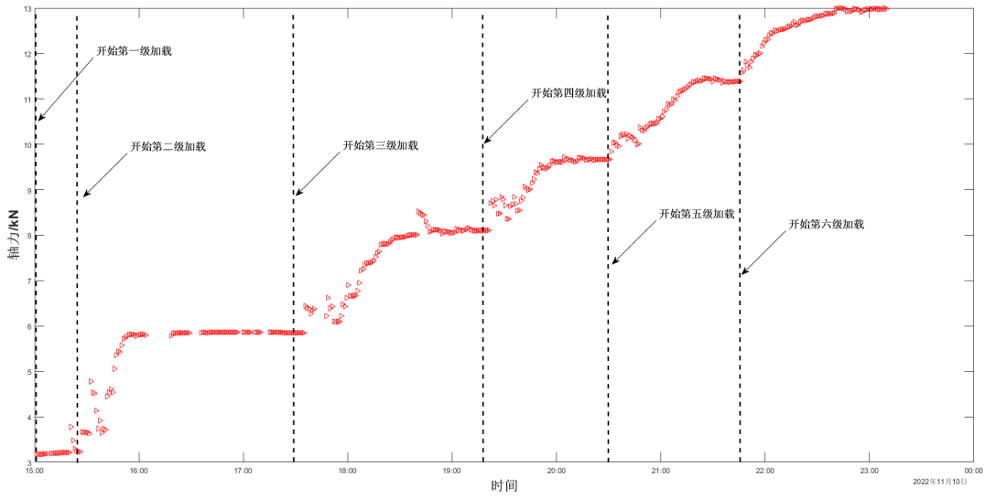

轴力监测数据

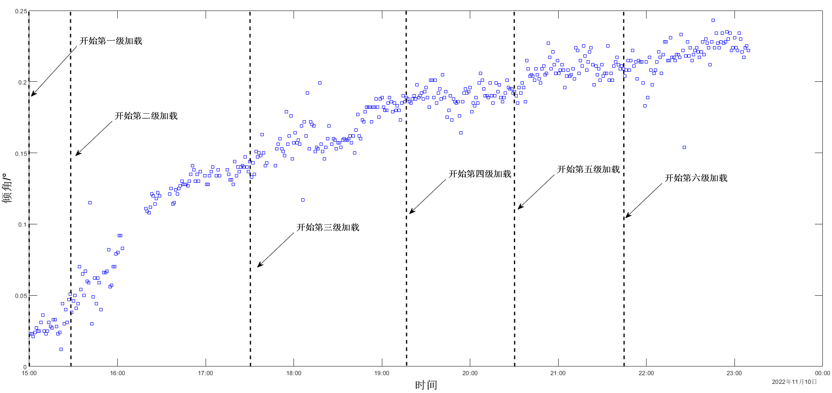

倾斜监测数据

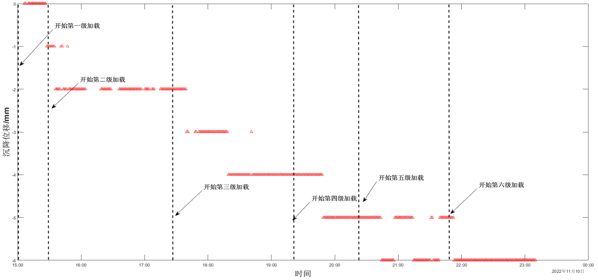

沉降位移监测数据

8.0.2 对模板支撑架施工项目中可能存在的一些风险较高的施工工况，应在常规监测频率的前提下加密观测，至于加密倍数，应视假设性条件的严重程度而定，但不宜低于1min一次。

8.0.3 本条对监测预报响应机制提出一些要求，模板支撑架自动化监测过程中受限于复杂现场环境，容易出现误报、或者报警不及时等情况，设置两级预报机制，预警表示现场监测数据变化较大但还处于安全阶段，报警表示现场继续施工可能存在较大的风险，通过两级预报指导能较好的提醒现场技术人员，提前关注一些异常点位，更为及时和准确的预估施工安全风险。

8.0.4 高大模板支撑工程的相关监测规范及监测数据极少。通过调研行业标准《房屋市政与基础设施工程检测分类标准》(JGJ/T181-2009)34.6条表 34.6.1规定高支模监测参数为:支架沉降、支架位移和基础沉降三个监测项目;监测报警值的设定部分参考了行业标准《建筑施工临时支撑结构技术规范》(JGJ300-2013)8.0.9条规定的监测报警值和广东省地方标准《高大模板支撑系统实时安全监测技术规范》（DBJ/T 15-197）8.0.4条表8.0.4中的监测报警值。结合大量工程经验和试验报告，在充分考虑结构自身的安全冗余度的基础上，形成了新的预警和报警阈值值，不同监测内容的具体数值如下：立杆轴力的预警值设置为后加荷载设计值，立杆倾斜的预警值设置为0.2°，木方沉降变形值设置为10 mm，水平位移值设置为12 mm，差异沉降预警值设置为L/1000，各项指标报警值均为预警值的1.5倍。本条的监测值主要来源于钢管扣件式和盘扣式支撑架项目，对于结构形式和工况较为特殊的项目，可在搭设支撑架试样进行试验或者进行数值模拟计算后，对预警和报警值进行适当调整，调整系数为0.7~1.5。

8.0.5 本条是对监测周期开始和结束的规定。模板支撑架监测周期宜从初始值采集开始，混凝土浇筑一般时间较长，大部分项目浇筑结束12小时以后，最初开始浇筑的混凝土其实已经初凝并形成整体，具有一定强度，若在此期间监测数据没有明显增长趋势，即可组织人员拆除传感器，结束监测。

9 监 测 报 告

9.0.1 本条对模板支模架自动化监测从业技术人员提出具体要求,以保证监测数据得到及时有效分析。

9.0.2 本条对监测过程中出现异常情况时的处理措施提出具体要求,以保证模板支撑架工程和周边环境安全。

9.0.3 本条对监测过程相关资料的整理、保存提出指导性规定。

9.0.4 本条对监测报表的内容提出具体要求，维持独立性和完整性，以保证其存档价值。

**附录A 高支模监测系统安装验收表**

|  |  |  |  |  |  |
| --- | --- | --- | --- | --- | --- |
| **高支模监测系统安装验收表** | | | | | |
| 验收项目名称 | | 1-4基坑区域1-1 | 验收时间 | 2024.1.18 | |
| 现场验收人员 | | XXX | 监测点数量 | 9个 | |
|  | | | | | |
| **监测点位** | **传感器编号** | **现场安装照片** | | **安装是否合格** | **信号是否正常** |
| **1** | **94轴力** |  | | **是** | **是** |
| **94倾角** |  | | **否** | **否** |

**附录 B 监测数据报表**

|  |  |  |  |  |  |  |  |
| --- | --- | --- | --- | --- | --- | --- | --- |
| **监测项目名称** | | | | | | | |
| 监测报表发布时间 | | | 2024.1.16 20:00 | | | | |
| 施工工况信息 | | | 计划浇筑面积**3000m2**，浇筑总方量**2700m³**，已浇筑完成**350 m³**，剩余**2350 m³** | | | | |
| **预警**  **报警** | | | | | | | |
| 数据报警情况及处理措施：  **（1）91号监测点X方向倾角0.22度，8点10超过预警值，已通知现场减缓该区域浇筑速度，目前该区域数据变化趋势基本稳定。**    **（2）82号监测点轴力为3.6吨，8点25分超过报警值，已通知现场停止该区域浇筑，同时分散该区域人员至安全位置。**    **（3）78号监测点Y方向倾角为0.21，8点25分超过报警值，初步判断为误报警，已经重新恢复初始值并持续观察，剩余预警余量为0.15，报警余量为0.25。** | | | | | | | |
| 监测数据统计表 | | | | | | | |
| 监测点名称 | 最大累计变化值 | | | | 预警值 | 报警值 | 是否超过预警值 |
| 监测项目 | 数值 | | |
| **91** | **X倾角** | **0.22** | | **度** | **0.2** | **0.3** | **是** |
| **Y倾角** | **-0.002** | | **度** | **0.2** | **0.3** | **否** |
| **模板变形** | **0** | | **毫米** | **10** | **20** | **否** |
| **轴力** | **0.001** | | **吨** | **2** | **3** | **否** |
| **82** | **X倾角** | **-0.003** | | **度** | **0.2** | **0.3** | **否** |
| **Y倾角** | **0.4** | | **度** | **0.2** | **0.3** | **是** |
| **模板变形** | **0** | | **毫米** | **10** | **20** | **否** |
| **轴力** | **0.003** | | **吨** | **2** | **3** | **否** |
| **85** | **X倾角** | **0.000** | | **度** | **0.2** | **0.3** | **否** |
| **Y倾角** | **0.003** | | **度** | **0.2** | **0.3** | **否** |
| **模板变形** | **1** | | **毫米** | **10** | **20** | **否** |
| **轴力** | **0.000** | | **吨** | **2** | **3** | **否** |